LA NUMERATION DES TRIOZ

Commentaires :
Ce problème donne l'occasion de travailler l'écriture des nombres et en particulier le rang des chiffres.
Les questions proposées sont à titre d'exemple. Il est possible de prolonger le problème par d'autres situations concrètes.
On pourra par exemple envisager des échanges d'argent entre les Trioz :
"L'un donne ⫯ ♋ ︎♋︎, l'autre lui rend ⫯ ⊚. Combien le premier a-t-il payer ?"

Sur Terre, les humains ont deux mains de cinq doigts, soit dix doigts au total.
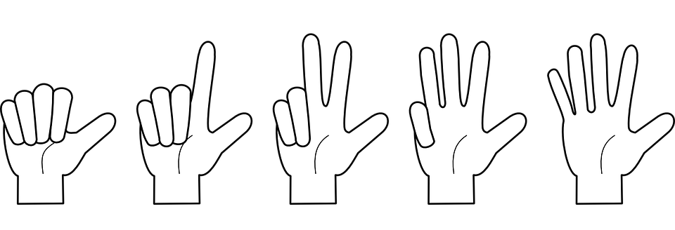
Notre numération est ainsi faite de dix symboles pour écrire les nombres :
0, 1, 2, 3, 4, 5, 6, 7, 8, 9.

Sur la planète Triozon, les habitants, les Trioz, ne possèdent que trois doigts et une seule main. De ce fait, leur numération ne contient que 3 symboles :

Notre "0" se note : ⊚
Notre "1" se note : ⫯
Notre "2" se note : ♋︎

Sur Terre, pour écrire un nombre au-delà de 9, nous devons utiliser deux symboles.
Le nombre qui suit 9 s'écrit ainsi : 1 0 Puis nous écrivons : 1 1 , 1 2 , … 1 9 , 2 0 , ...

Sur la planète Triozon, c'est au-delà du nombre 2 qu'ils doivent utiliser plusieurs symboles :

"3" s'écrit : ⫯ ⊚
"4" s'écrit : ⫯ ⫯
"5" s'écrit : ⫯ ♋︎
Puis "6" s'écrit : ♋ ︎⊚

1) Compléter le tableau (A). Découper et coller le tableau.

2) À partir de quel nombre les Trioz utilisent-ils quatre symboles ?

3) Écrire dans notre numération le nombre trioz suivant : ⫯ ♋ ︎⊚ ♋︎

4) Écrire les nombres 45 et 62 en numération trioz.

5) Compléter le tableau (B), qui traduit des calculs à faire.

6) Compléter le tableau (C). Que remarque-t-on ? Pourquoi ?

Tableau (A) Tableau (B)

Terre | Triozon | Terre | Triozon |  | Terre | Triozon
0 | ⊚ | 10 |  |  | 2 × 4 = … | … × … = …
1 | ⫯ |  |  |  | … | ♋ × ⫯ ♋ = ⫯ ⊚ ⫯
2 | ♋ |  |  |  | … × 10 = 20 | …
3 | ⫯ ⊚ |  |  |  | … | ⫯ ⫯ × ⫯ ⊚ ⫯ = …
4 | ⫯ ⫯
5 | ⫯ ♋ |  | ⫯ ♋ ⊚ |  | Tableau (C)
6 | ♋ ⊚ |  |  |  | 2 × 3 = … | …
7 |  |  |  |  | … | ⫯ ♋ × ⫯ ⊚ = ⫯ ♋ ⊚
8 |  |  |  |  | 2 × 9 = 18 | …
9 |  |  |  |  | … | … × ⫯ ⊚ ⊚ = ⫯ ⊚ ⊚ ⊚

Merci à Anne MICHEL pour ses propositions d’amélioration de cette activité.
Hors du cadre de la classe, aucune reproduction, même partielle, autres que celles prévues à l'article L 122-5 du code de la propriété intellectuelle, ne peut être faite de ce site sans l'autorisation expresse de l'auteur.
www.maths-et-tiques.fr/index.php/mentions-legales

